QUIZ 2º ANO – MATEMÁTICA 2º BIMESTRE
- JOANA TEM UMA CAIXA COM 28 LÁPIS. NA ESCOLA, DEU 5 LÁPIS PARA FERNANDA E 3 LÁPIS PARA GUSTAVO. QUANTOS LÁPIS RESTARAM PARA JOANA?

- 8 LÁPIS
- 20 LÁPIS
- 23 LÁPIS
- 28 LÁPIS

2. NA CASA DA MARIA HAVIA 10 OVOS NUMA BANDEJA. SUA MÃE FRITOU 2 DELES. AO PEGAR ESSA BANDEJA, MARIA DEIXOU CAIR 4 OVOS NO CHÃO. QUANTOS OVOS SOBRAM NA BANDEJA?

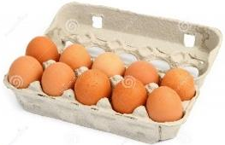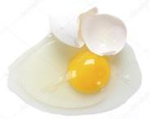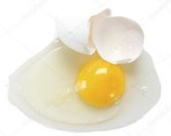
10 OVOS – 2 OVOS – 4 OVOS =

- 4 OVOS
- 9 OVOS
- 10 OVOS
- 17 OVOS

3. PEDRO TINHA 18 FIGURINHAS. A CAMINHO DO COLÉGIO, PERDEU 8 FIGURINHAS E DEPOIS DEU 5 FIGURINHAS PARA SEU IRMÃO. QUANTAS FIGURINHAS PEDRO POSSUI AGORA?

- 5 FIGURINHAS
- 8 FIGURINHAS
- 10 FIGURINHAS
- 26 FIGURINHAS

4. OBSERVANDO A SUBTRAÇÃO COM PECINHAS DE MATERIAL DOURADO, MARQUE A OPÇÃO QUE INDICA QUANTOS CUBINHOS RESTARAM.
– – = ?

- 10 CUBINHOS
- 20 CUBINHOS
- 22 CUBINHOS
- 33 CUBINHOS

5. OBSERVANDO A SUBTRAÇÃO COM PECINHAS DO MATERIAL DOURADO, PENSE E MARQUE A OPÇÃO QUE INDICA A QUANTIDADE DE CUBINHOS QUE RESOLVE A OPERAÇÃO ABAIXO.

? – – =

- 4 CUBINHOS
- 6 CUBINHOS
- 8 CUBINHOS
- 11 CUBINHOS

RESPOSTAS: 1.B; 2.A; 3.A; 4.B; 5.C

